Числа Стирлинга

Число Стирлинга второго рода S(n, k) равно количеству способов разбиения множества из n элементов на k непустых подмножеств (читается “k подмножеств из n”). Например, существует 7 способов разбиения четырехэлементного множества на две части:
{1, 2, 3} ∪ {4}, {1, 2, 4} ∪ {3}, {1, 3, 4} ∪ {2}, {2, 3, 4} ∪ {1},
{1, 2} ∪ {3, 4}, {1, 3} ∪ {2, 4}, {1, 4} ∪ {2, 3}
Поэтому S(4, 2) = 7.

Рассмотрим значения чисел Стирлинга для малых значений k:
1. k = 0. Существует только один способ разбиения пустого множества на нулевое число непустых частей, поэтому S(0, 0) = 1. Для непустого множества нужна по крайней мере хотя бы одна часть, так что S(n, 0) = 0 при n > 0.
2. k = 1. Существует только один способ помещения n элементов в одно-единственное непустое множество, поэтому S(n, 1) = 1 при n > 0. Однако S(0, 1) = 0, так как 0-элементное множество пусто.
3. k = 2. Очевидно, что S(0, 2) = 0. Если множество из n > 0 объектов разделено на две непустые части, то одна из этих частей содержит последний объект и некоторое подмножество из n – 1 объектов. Имеется 2^{n-1} подмножеств из n – 1 объектов. Поскольку все объекты нельзя поместить в одну часть, то S(n, 2) = 2^{n–1} – 1.

n | S(0, n) | S(1, n) | S(2, n) | S(3, n) | S(4, n) | S(5, n) | S(6, n) | S(7, n) | S(8, n) | S(9, n)
0 | 1
1 | 0 | 1
2 | 0 | 1 | 1
3 | 0 | 1 | 3 | 1
4 | 0 | 1 | 7 | 6 | 1
5 | 0 | 1 | 15 | 25 | 10 | 1
6 | 0 | 1 | 31 | 90 | 65 | 15 | 1
7 | 0 | 1 | 63 | 301 | 350 | 140 | 21 | 1
8 | 0 | 1 | 127 | 966 | 1701 | 1050 | 266 | 28 | 1
9 | 0 | 1 | 255 | 3025 | 7770 | 6951 | 2646 | 462 | 36 | 1
Треугольник Стирлинга для числа подмножеств

Выведем рекуррентное соотношение, при помощи которого можно будет вычислить значения S(n, k). Если задано множество из n > 0 объектов, которое должно быть разбито на k непустых частей, то мы либо помещаем последний объект в отдельный класс, а оставшиеся n – 1 объект разбиваем на k – 1 часть S(n – 1, k – 1) способами, либо помещаем его в любую из k частей, на которые разбиты n – 1 объект. В последнем случае имеется k * S(n – 1, k) возможных вариантов, поскольку каждый из S(n – 1, k) способов распределения первых n – 1 объектов по k непустым частям дает k подмножеств, с которыми можно объединить n -ый объект. Имеем рекуррентную формулу:
S(n, k) = S(n – 1, k – 1) + k * S(n – 1, k), n > 0

Пример. Вычислим S(4, 2). Согласно формуле имеем:
S(4, 2) = S(3, 1) + 2 * S(3, 2) = 1 + 2 * (S(2, 1) + 2 * S(2, 2)) = 1 + 2 * (1 + 2 * 1) = 7

Пример 1. Рассмотрим программу, вычисляющую числа Стирлинга второго рода, причем значение S(n, k) будет вычисляться в ячейке s[n][k]. Выведем полученные значения в виде форматированной таблицы на экран.

#include <stdio.h>
#include <memory.h>
int n, k, s[10][10];

void main(void)
{
memset(s,0,sizeof(s));
s[0][0] = 1;
for(n = 1; n < 10; n++)
for(k = 1; k <= n; k++)
s[n][k] = s[n-1][k-1] + k * s[n-1][k];
for(n = 0; n < 10; n++)
{
for(k = 0; k <= n; k++)
printf("%4d ",s[n][k]);
printf("\n");
}
}

Число Стирлинга первого рода s(n, k) равно количеству способов представления n объектов в виде k циклов (читается “k циклов из n”).
Например, циклы из 4 элементов [a, b, c, d], [b, c, d, a], [c, d, a, b] и [d, a, b, c] являются одинаковыми. Цикл можно прокручивать, так как его конец соединен с началом.
Например, существует 11 различных способов составить два цикла из четырех элементов:
[1, 2, 3][4], [1, 2, 4][3], [1, 3, 4][2], [2, 3, 4][1],
[1, 3, 2][4], [1, 4, 2][3], [1, 4, 3][2], [2, 4, 3][1],
[1, 2][3, 4], [1, 3][2, 4], [1, 4][2, 3]
Поэтому s(4, 2) = 11.
Единичный цикл (цикл, состоящий из одного элемента) – это то же самое, что и единичное множество. 2-цикл подобен 2-множеству, поскольку [A, B] = [B, A] как и {A, B} = {B, A}. Однако уже существует два различных 3-цикла: [A, B, C] и [A, C, B]. Из любого n-элементного множества могут быть составлены n! / n = (n – 1)! циклов, если n > 0 (всего имеется n! перестановок, а каждый цикл соответствует сразу n из них, так как отсчет цикла может быть начат с любого из его элементов). Поэтому
s(n, 1) = (n – 1)!.
Если все циклы являются единичными или двойными, то s(n, k) = S(n, k). Например,
s(n, n) = S(n, n) = 1, s(n, n – 1) = S(n, n – 1) = 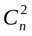
Выведем рекуррентную формулу для вычисления чисел Стирлинга первого рода. Каждое представление n объектов в виде k циклов либо помещает последний объект в отдельный цикл s(n – 1, k – 1) способами, либо вставляет этот объект в одно из s(n – 1, k) циклических представлений первых n – 1 объектов. В последнем случае существует n – 1 различных способов подобной вставки. Например, при вставке элемента d в цикл [a, b, c] можно получить только 3 разных цикла: [a, b, c, d], [a, b, d, c], [a, d, b, c]. Таким образом, рекуррентность имеет вид:
s(n, k) = s(n – 1, k – 1) + (n – 1) * s(n – 1, k), n > 0

n | s(0, n) | s(1, n) | s(2, n) | s(3, n) | s(4, n) | s(5, n) | s(6, n) | s(7, n) | s(8, n) | s(9, n)
0 | 1
1 | 0 | 1
2 | 0 | 1 | 1
3 | 0 | 2 | 3 | 1
4 | 0 | 6 | 11 | 6 | 1
5 | 0 | 24 | 50 | 35 | 10 | 1
6 | 0 | 120 | 274 | 225 | 85 | 15 | 1
7 | 0 | 720 | 1764 | 1624 | 735 | 175 | 21 | 1
8 | 0 | 5040 | 13068 | 13132 | 6769 | 1960 | 322 | 28 | 1
9 | 0 | 40320 | 109584 | 118124 | 67284 | 22449 | 4536 | 546 | 36 | 1
Треугольник Стирлинга для числа циклов

Теорема. Имеет место соотношение:
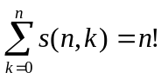
Доказательство. s(n, k) обозначает число перестановок n объектов, которое содержит ровно k циклов. Если просуммировать по всем k, то должно получиться общее число перестановок, равное n!.

Пример 2. Рассмотрим программу, вычисляющую числа Стирлинга первого рода. Значение s(n, k) вычисляется в ячейке s[n][k]. Выводим полученные значения в виде форматированной таблицы на экран.

#include <stdio.h>
#include <memory.h>
int n, k, s[10][10];

void main(void)
{
memset(s,0,sizeof(s));
s[0][0] = 1;
for(n = 1; n < 10; n++)
for(k = 1; k <= n; k++)
s[n][k] = s[n-1][k-1] + (n-1) * s[n-1][k];
for(n = 0; n < 10; n++)
{
for(k = 0; k <= n; k++)
printf("%6d ",s[n][k]);
printf("\n");
}
}

ЧИСЛА БЕЛЛА

Число Белла B_{n} равно количеству разбиений множества из n элементов на произвольное количество непустых подмножеств. Очевидно, что B₀ = 1, так как существует только одно разбиение пустого множества. Например, B₃ = 5, так как существует 5 возможных разбиений множества {a, b, c} из трех элементов:
{{a}, {b}, {c}}, {{a, b}, {c}}, {{a, c}, {b}}, {{a}, {b, c}}, {{a, b, c}}
Заметим, что n элементов можно разбить на i множеств (1 ≤ i ≤ n). При этом количество разбиений n - элементного множества на k подмножеств равно числу Стирлинга второго рода S(n, k). Откуда получаем формулу:
B_{n} =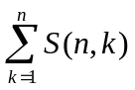

n | 0 | 1 | 2 | 3 | 4 | 5 | 6 | 7 | 8 | 9 | 10
B_{n} | 1 | 1 | 2 | 5 | 15 | 52 | 203 | 877 | 4140 | 21147 | 115975

Рассмотрим следующие конструкции, в которых точки обозначают одноэлементные множества, а сегменты объединяют элементы, принадлежащие одному множеству. Из n элементов можно построить B_{n} разных таких конструкций.
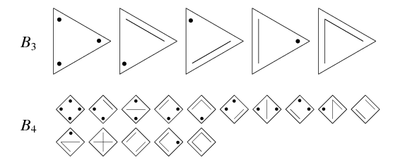
Теорема. Числа Белла удовлетворяют следующему рекуррентному соотношению:
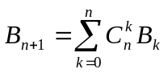
Доказательство. Рассмотрим разбиение n + 1 элемента в зависимости от величины блока, в котором находится (n + 1) - ый элемнент. Пусть размер этого блока равен j (1 ≤ j ≤ n + 1). Тогда существует 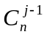 способов выбрать в него кроме (n + 1) - ого еше j – 1 элемент. Остальные n + 1 – j элементов можно разбить B_{n + 1 – j} способами.Таким образом:
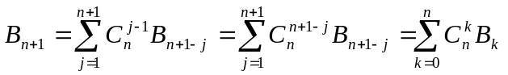
Например, B₄ = 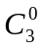B₀ + 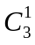B₁ + 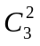B₂ + 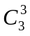B₃ = 1 * 1 + 3 * 1 + 3 * 2 + 1* 5 = 15.

Числа Белла удовлетворяют следующему свойству:
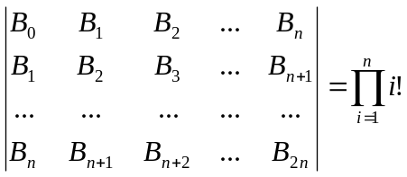
Для значений n = 0, 1, 2, … получим следующие значения детерминанта:
1, 1, 2, 12, 288, 34560, 24883200, 125411328000, 5056584744960000,
1834933472251084800000, 6658606584104736522240000000, …
При разложении функции 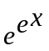 в ряд Маклорена коэффициенты ряда образуют числа Белла:
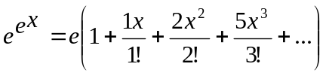

Числа B_{n} могут быть построены при помощи треугольника Белла. Первая строка содержит 1. Каждая следующая строка начинается числом, стоящим в конце предыдущей строки. Каждое следующее число в строке равно сумме чиел, стоящих слева и сверху от него. Числа Белла образуют последние числа в строках.

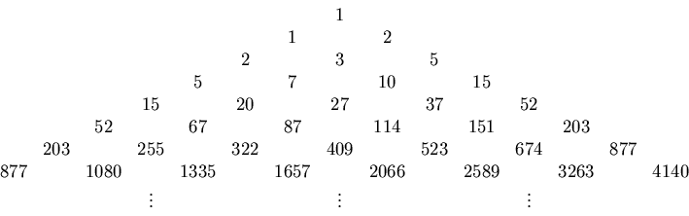
Пример 3. Следующая программа вычисляет числа Белла и выводит их на экран.

#include <stdio.h>
#include <memory.h>
#define MAX 11

int n,k,i;
int bell[MAX], s[MAX][MAX];

void Strirling(void)
{
memset(s,0,sizeof(s));
s[0][0] = 1;
for(n = 1; n < MAX; n++)
for(k = 0; k <= n; k++)
s[n][k] = s[n-1][k-1] + k * s[n-1][k];
}

void Bell(void)
{
Strirling();
memset(bell,0,sizeof(bell));
bell[0] = 1;
for(n = 1; n < MAX; n++)
for(k = 1; k <= n; k++)
bell[n] += s[n][k];
}

void main(void)
{
Bell();
for(i = 0; i < MAX; i++)
printf("%d ",bell[i]);
printf("\n");
}

Пример 4. Сколькими способами можно разложить n различимых объектов в одну или несколько неразличимых коробок?
При разложении n объектов одновременно задействовано может быть максимум n коробок, а каждому допустимому разложению соответствует некоторое разбиение множества из n объектов. Количество таких разбиений равно числу Белла B_{n}.

ЧИСЛА ЭЙЛЕРА

Числом Эйлера первого рода E(n, k) называется количество перестановок порядка n с k подъемами. То есть таких перестановок X = (x₁, x₂, …, x_{n}), что существует ровно k индексов j, для которых x_{j} < x_{j+1}.

Для заданного n существует единственная перестановка без подъемов (n, n – 1, …, 2, 1). Также существует единственная перестановка, имеющая n – 1 подъем (1, 2, …, n – 1, n). Значит
E(n, 0) = E(n, n – 1) = 1
Зеркальным отражением перестановки с k подъемами является перестановка с n – k – 1 подъемом. Таким образом
E(n, k) = E(n, n – k – 1)

